Практическая работа №3

Выполнил: студент группы 2ИСИП-321Палий Леонид

Отчёт

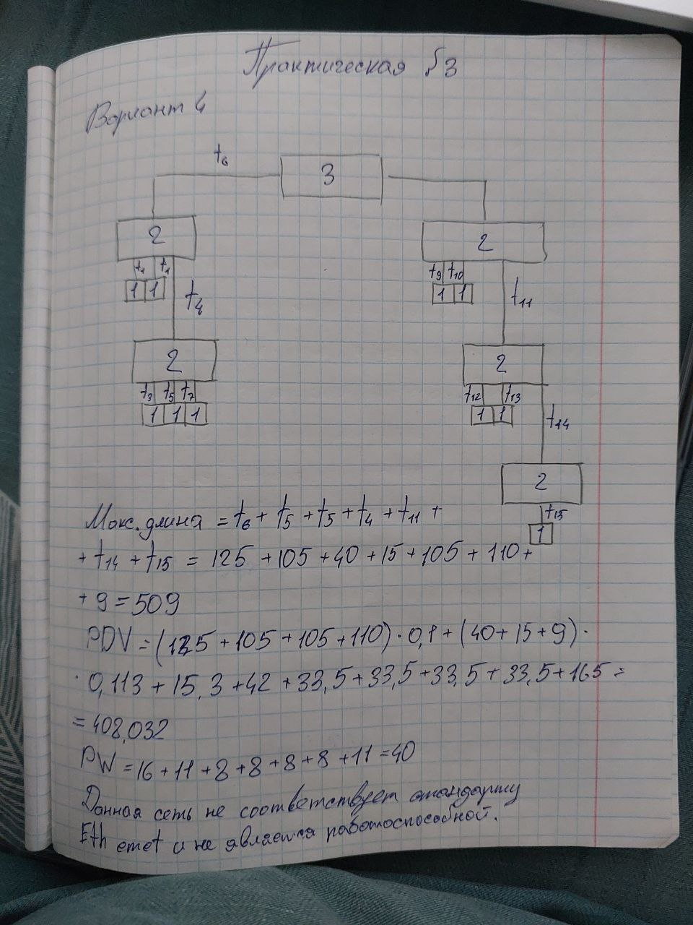

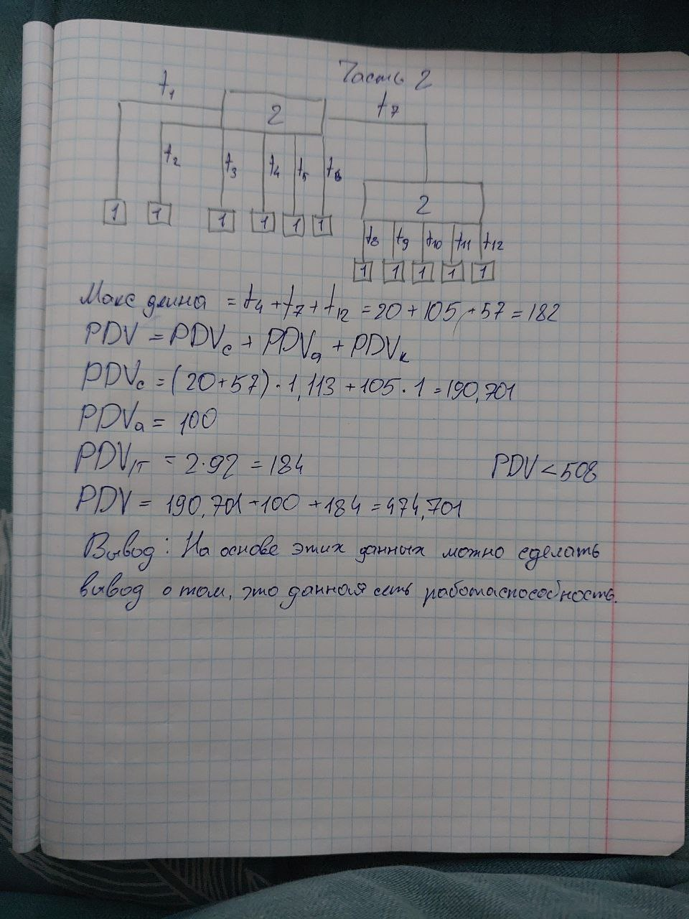

Ответы на контрольные вопросы.

№1

Коллизия – наложение двух и более кадров от станций, пытающихся передать кадр в один и тот же момент времени в среде передачи коллективного доступа.

Различают простые и сложные (составные) локальные сети. Отличием составных сетей является то, что в них используются сложные промежуточные устройства, которые делят эти сети на отдельные, относительно изолированные друг от друга области, которые также называют областями коллизий.

№2

Задержка PDV<512 ВТ

№3

Концентраторы, равно как и репитеры, трансиверы относятся к простейшим сетевым устройствам, работающих на первом (физическом) уровне модели взаимодействия открытых систем OSI.

№4

1)Определяется самый длинный путь от одного компьютера к другому.

2)Находим для наибольшей длины сети PDV=Тconst+L . k, где Тconst – постоянная задержка, L – длина (кабеля) пути в метрах, k – двойная круговая задержка, порождаемая одним метром кабеля соответствующего типа.

3)Определяем постоянную задержку слева направо и справа налево, в качестве постоянной задержки берём максимальное число.

4)Складываем результаты 2 и 3 пункта и проверяем верно ли условие PDV<512ВТ

5)Находим PVV и проверяем верно ли условие PVV<=49

№5

Первым шагом расчета двойной круговой задержки распространения сигнала по сети является анализ парка компьютеров, то есть выяснение, какие сетевые адаптеры используются на концах анализируемого пути. Затем рассматриваются концентраторы, через которые проходит анализируемый путь.

Сетевые адаптеры и концентраторы порождают постоянную задержку сигнала в сети, не зависящую от длины кабеля. Затем рассчитывается

суммарная задержка в кабельных сегментах. Результирующая задержка в сети:

PDV=PDVа + PDVк + PDVс

где PDVа – задержка в сетевых адаптерах компьютеров, расположенных на концах анализируемого пути; PDVк – суммарная задержка на концентраторах, через которые проходит рассматриваемый путь, PDVс – суммарная задержка в кабельных сегментах рассматриваемого пути. Сеть считается работоспособной, если PDV<512.

№6

10BASE5 - самый первый сегмент сети Ethernet. Именно для него был разработан первоначальный стандарт компьютерной сети Ethernet IEEE 802.3. В качестве среды передачи данных использовался толстый коаксиальный кабель (диаметр 10 мм) с волновым сопротивлением 50 Ом. К коаксиальному кабелю подключались специальные устройства – трансиверы, которые при контакте с кабелем прокалывали его оболочку и обеспечивали подключение к его экрану (медной оплетке) и к центральной жиле. Компьютеры подключались к трансиверам с помощью трансиверных кабелей. Эти кабели, в отличие от толстого коаксиального кабеля, достаточно гибкие, что облегчает их прокладку от трансиверов к компьютерам.

№7

10BASE2 (Cheapernet) – дальнейшее развитие сегмента 10BASE5. Сегмент 10BASE2 значительно дешевле его предшественника. В качестве среды передачи информации используется тонкий коаксиальный кабель (диаметр 5 мм) с волновым сопротивлением 50 Ом. Так как этот кабель достаточно гибкий, то его подключают непосредственно к компьютерам (нет необходимости использовать трансиверы и специальные трансиверные кабели). К сетевым адаптерам компьютеров подключаются Т-коннекторы, к внешним разъемам которых подключаются гибкие коаксиальные кабели. Для соединения кабелей используются разъемы байонетного типа BNC. Как и в случае сегмента 10BASE5, физическая и логическая топологии одинаковы – общая шина.

№8

10BASE-T появился в 1990 году. В качестве среды передачи данных используется витая пара (кабель UTP) и восьми контактные коннекторы с защелкой RJ-45. В этом сегменте произошел переход от физической топологии общая шина к звезде (пассивной звезде). Все компьютеры подключаются к репитерному концентратору. Возможно соединение витой парой двух компьютеров напрямую без использования концентратора.

№9

10BASE-FL – самый массовый из всех разработанных оптоволоконных сегментов сети Ethernet. Длина сегмента может достигать 2 км.

№10

100BASE-TX предполагает использование в качестве среды передачи информации кабеля UTP (четыре витые пары в кабеле) пятой категории. Для связи компьютеров и концентраторов используются две витые пары.

№11

100BASE-T4 предполагает использование в качестве среды передачи информации кабеля UTP третьей или пятой категории. Если речь идет о модернизации сети Ethernet до уровня Fast Ethernet, то можно оставить уже существующие кабельные коммуникации (кабель UTP третьей категории). В случае создания новой сети Fast Ethernet рекомендуется использовать кабель UTP пятой категории. Чем выше категория кабеля, тем меньше уровень затухания сигнала он имеет. Для связи компьютеров и концентраторов используются четыре витые пары, за счет чего обеспечивается параллельная передача данных и, следовательно, снижение частоты изменения сигнала. Данное обстоятельство и обеспечивает возможность использования кабеля UTP третьей категории с большим затуханием сигнала.

№12

100BASE-FX – оптоволоконный сегмент, рассчитанный на топологию пассивная звезда или пассивное дерево. Для кодирования информации используется код 4В/5В. Сегменты 100BASE-FX и 100BASE-ТX имеют много общего, хотя в них используются разные среды передачи данных. Иногда оба этих сегмента обозначают как 100BASE-X. В них используется один и тот же метод кодирования. В обоих сегментах используется метод передачи информации точка-точка по двум витым парам (также как и в 10BASE-FL).